Муниципальное бюджетное учреждение культуры
Централизованная библиотечная система г. Таганрога
Центральная городская детская библиотека имени М. Горького –
информационный центр
Методико-библиографический отдел

Продвижение чтения в социальных медиа
Письменная консультация

Мараховская Алана Владимировна, библиотекарь Методико-библиографического отдела ЦГДБ имени М. Горького МБУК ЦБС г. Таганрога

Таганрог, 2020

Содержание
Продвижение чтения в социальных медиа 1
Продвижение чтения в социальных медиа 3
Список используемы источников 6
Приложения 7

Продвижение чтения в социальных медиа
Падение престижа чтения сегодня — общемировая тенденция и факторов, её обуславливающих, множество. Один из них — вытеснение чтения как источника информации новыми аудиовизуальными и электронными средствами массовой информации, социальными сетями, виртуальными развлечениями. Поднять престиж чтения, показать, как необходимо оно для развития интеллекта, сформировать общественное позитивное мнение о чтении — это задачи сегодняшнего дня.
В России сегодня примерно 70 млн человек пользуются Интернетом, при этом его среднесуточная аудитория составляет 33 млн, из них 22,7 млн – те люди, которые не просто выходят в Интернет, а активно пользуются социальными медиа.
В «Концепции программы поддержки детского и юношеского чтения в Российской Федерации» Председатель Правительства Российской Федерации Д. Медведев обращает внимание на формирование системы продвижения литературы в медиа сфере с вовлечением в эту деятельность общественно значимых фигур и использованием всех каналов коммуникации, разрабатывать систему творческих соревнований и конкурсов, в том числе национальных и региональных в виртуальной среде, вовлекать в интернет-сообщества (через социальные сети) в литературные и читательские акции, ориентированные преимущественно на детей и юношество.
Медиа — вся совокупность средств аудио-, теле- и визуальной коммуникации. Средствами интернет-коммуникаций могут быть сайты, блоги, социальные сети.
Для того чтобы продвигать чтение в виртуальной среде нужно соблюдать определенный порядок действий. Прежде всего, необходимо определить аудиторию, с которой вы хотите работать, узнать топ-любимых авторов данной возрастной категории и тем самым привлечь «несгораемую» аудиторию.
130 000 человек ежемесячно «признаются» в чтении в соцмедиа. Они делятся тем какие книги они прочитали, ищут совета «что почитать?», обсуждают авторов и их произведения. Данные о возрасте авторов, обсуждающих чтение, разрушают популярный миф о низком уровне интереса к чтению среди молодежи.
Один из основных источников обсуждений сегодня – это Instagram, который так активно используется библиотеками. Здесь сосредоточено 36% обсуждений. Однако также в топе источников присутствуют ВКонтакте (22% обсуждений) – что является потенциальной зоной роста, Facebook (18%), а также Twitter (8%). (Приложение 1)
Каждая социальная сеть имеет свои особенности. Например, Инстаграм. Эта есть отличается тем, что визуальный ряд привлекает читателей куда больше, чем содержательный, Вконтакте же, наоборот. Стоит отметить, что то из-за нескольких багов Facebook зачастую не получается нормально размещать там кросс-платформенные публикации. Располагая этими особенностями, вы подбираете сеть, которая больше всего вам подходит.
Прежде всего, социальные медиа призваны мотивировать к чтению, рассказать о том, что происходит в библиотеках, зацепить подписчиков и привести их на сайт и в офлайн. И, конечно же, повышать культурный уровень аудитории.
Но для этого недостаточно размещать сухие анонсы, необходимо также делать интересный контент, в том числе мультимедийный, который привлечет внимание и к творчеству писателей, и к самому паблику, и к библиотекам. (Приложение 2)
Структура контента для продвижения чтения состоит из двух частей: обязательные посты (анонсы библиотечных мероприятий и их освещение, знакомство с книжными новинками, информации об электронных книжных ресурсах) и креативный (развлекательные и образовательные посты, цитаты, рекомендациями к прочтению, отзывы о книгах и другие новости, не связанные с анонсами). Первый тип задан заранее, второй творческий и зачастую подстраивается под повестку дня, освещая актуальные события в близком для библиотек ключе.
Каждая работа по созданию контента должна быть подкреплена контент-планом – это список возможных тем для блога на определенный промежуток времени, который может быть как от пары недель, так до полу года и более. Это необходимо, чтобы посты в социальных сетях были упорядочены.
Контент должен быть подкреплен рубрикой, например:
- обзоры;
- путеводители;
- рекомендательные скоски;
- к юбилеям авторов;
- читательские отзывы и пр.
Для создания грамотных постов необходимо следовать следующим рекомендациям:
- каждый пост должен содержать фирменный логотип;
- текст должен дополняться иллюстрациями;
- информацию о книге дополняйте ссылкой на её полный текст;
- визуальность повышает заинтересованность в теме, используйте больше картинок;
- вовлекайте в беседу, задавайте вопросы, заставляйте людей делиться прочитанным;
- исключите непроверенные цитаты;
- все посты должны быть грамотными;
- размещаемый материал должен быть полезным и уникальным.
После подбора информации необходимо правильно подобрать хештеги: часть задана заранее, часть, как обычно, относится к тематике поста. Но главный секрет в том, чтобы еще одну часть брать из перечня наиболее популярных в данный момент тегов и привязывать к ним тематику некоторых постов. В ряде случаев это способно значительно повысить охват. (Приложение 3)
Чем активнее ведутся страницы в социальных сетях, тем больше находится партнеров. И это не только издательства и эксперты, но и пользователи, которым есть чем поделиться (в отдельных случаях некоторые из них сами являются авторами книг).
По данным BrandAnalitics количество контента лучше увеличивать в период с ноября по январь. Это обусловлено тем, что осенне-зимний период – идеальное время, чтобы устроиться с книжкой в уютном кресле и погрузиться в мир приключений с любимыми героями. (Приложение 4).
В конце осени – начале зимы возрастает и количество упоминаний о библиотеках. Пользователи социальных медиа не только обсуждают чтение, но и обсуждают и посещают «читальни», как для выбора книг, так и для участия в различных мероприятиях – мастер-классах, встречах с авторами, тематических мероприятиях, проходящих в библиотеках.
Методов и приёмов размещения контента по продвижению книги и чтения достаточно много, тематика его разнообразна, но если походить к его созданию творчески, он будет замечен пользователем, а это значит ещё один человек обратится к книге.

Список используемы источников
- Бойнякшина, Е. Н. Продвижения чтения в социальных медиа [Электронный ресурс] / Е. Н. Бойнякшина. – Хабаровск: 2018. – 17 с. – URL: https://fessl.ru/docs-downloads/NMO/prodvizhenie-chteniya-v-socialnyh-media.pdf
- BrandAnalitics. #ЯЧитаю: Как в социальных медиа отражается чтение книг [Электронный ресурс] – URL: https://br-analytics.ru/blog/yachitayu/
- Лайкни. Как устроен SMM в библиотеке [Электронный ресурс] – URL: https://www.likeni.ru/analytics/kak-ustroen-smm-v-biblioteke/

Приложения
Приложение № 1

Приложение № 2
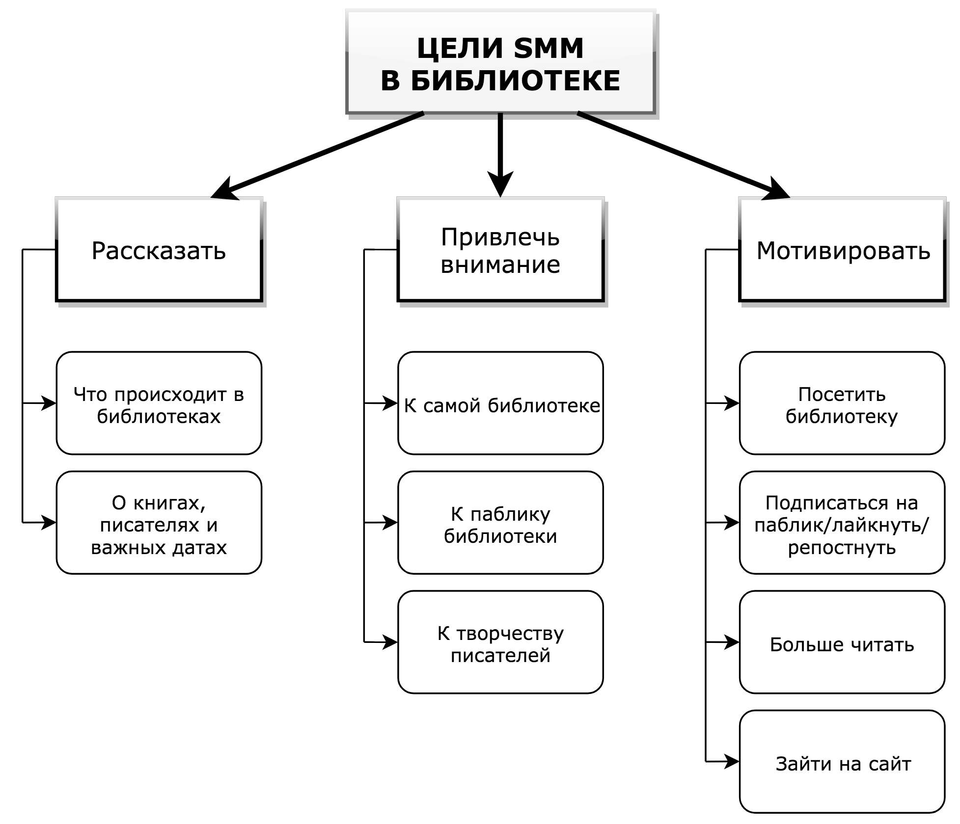
Приложение № 3
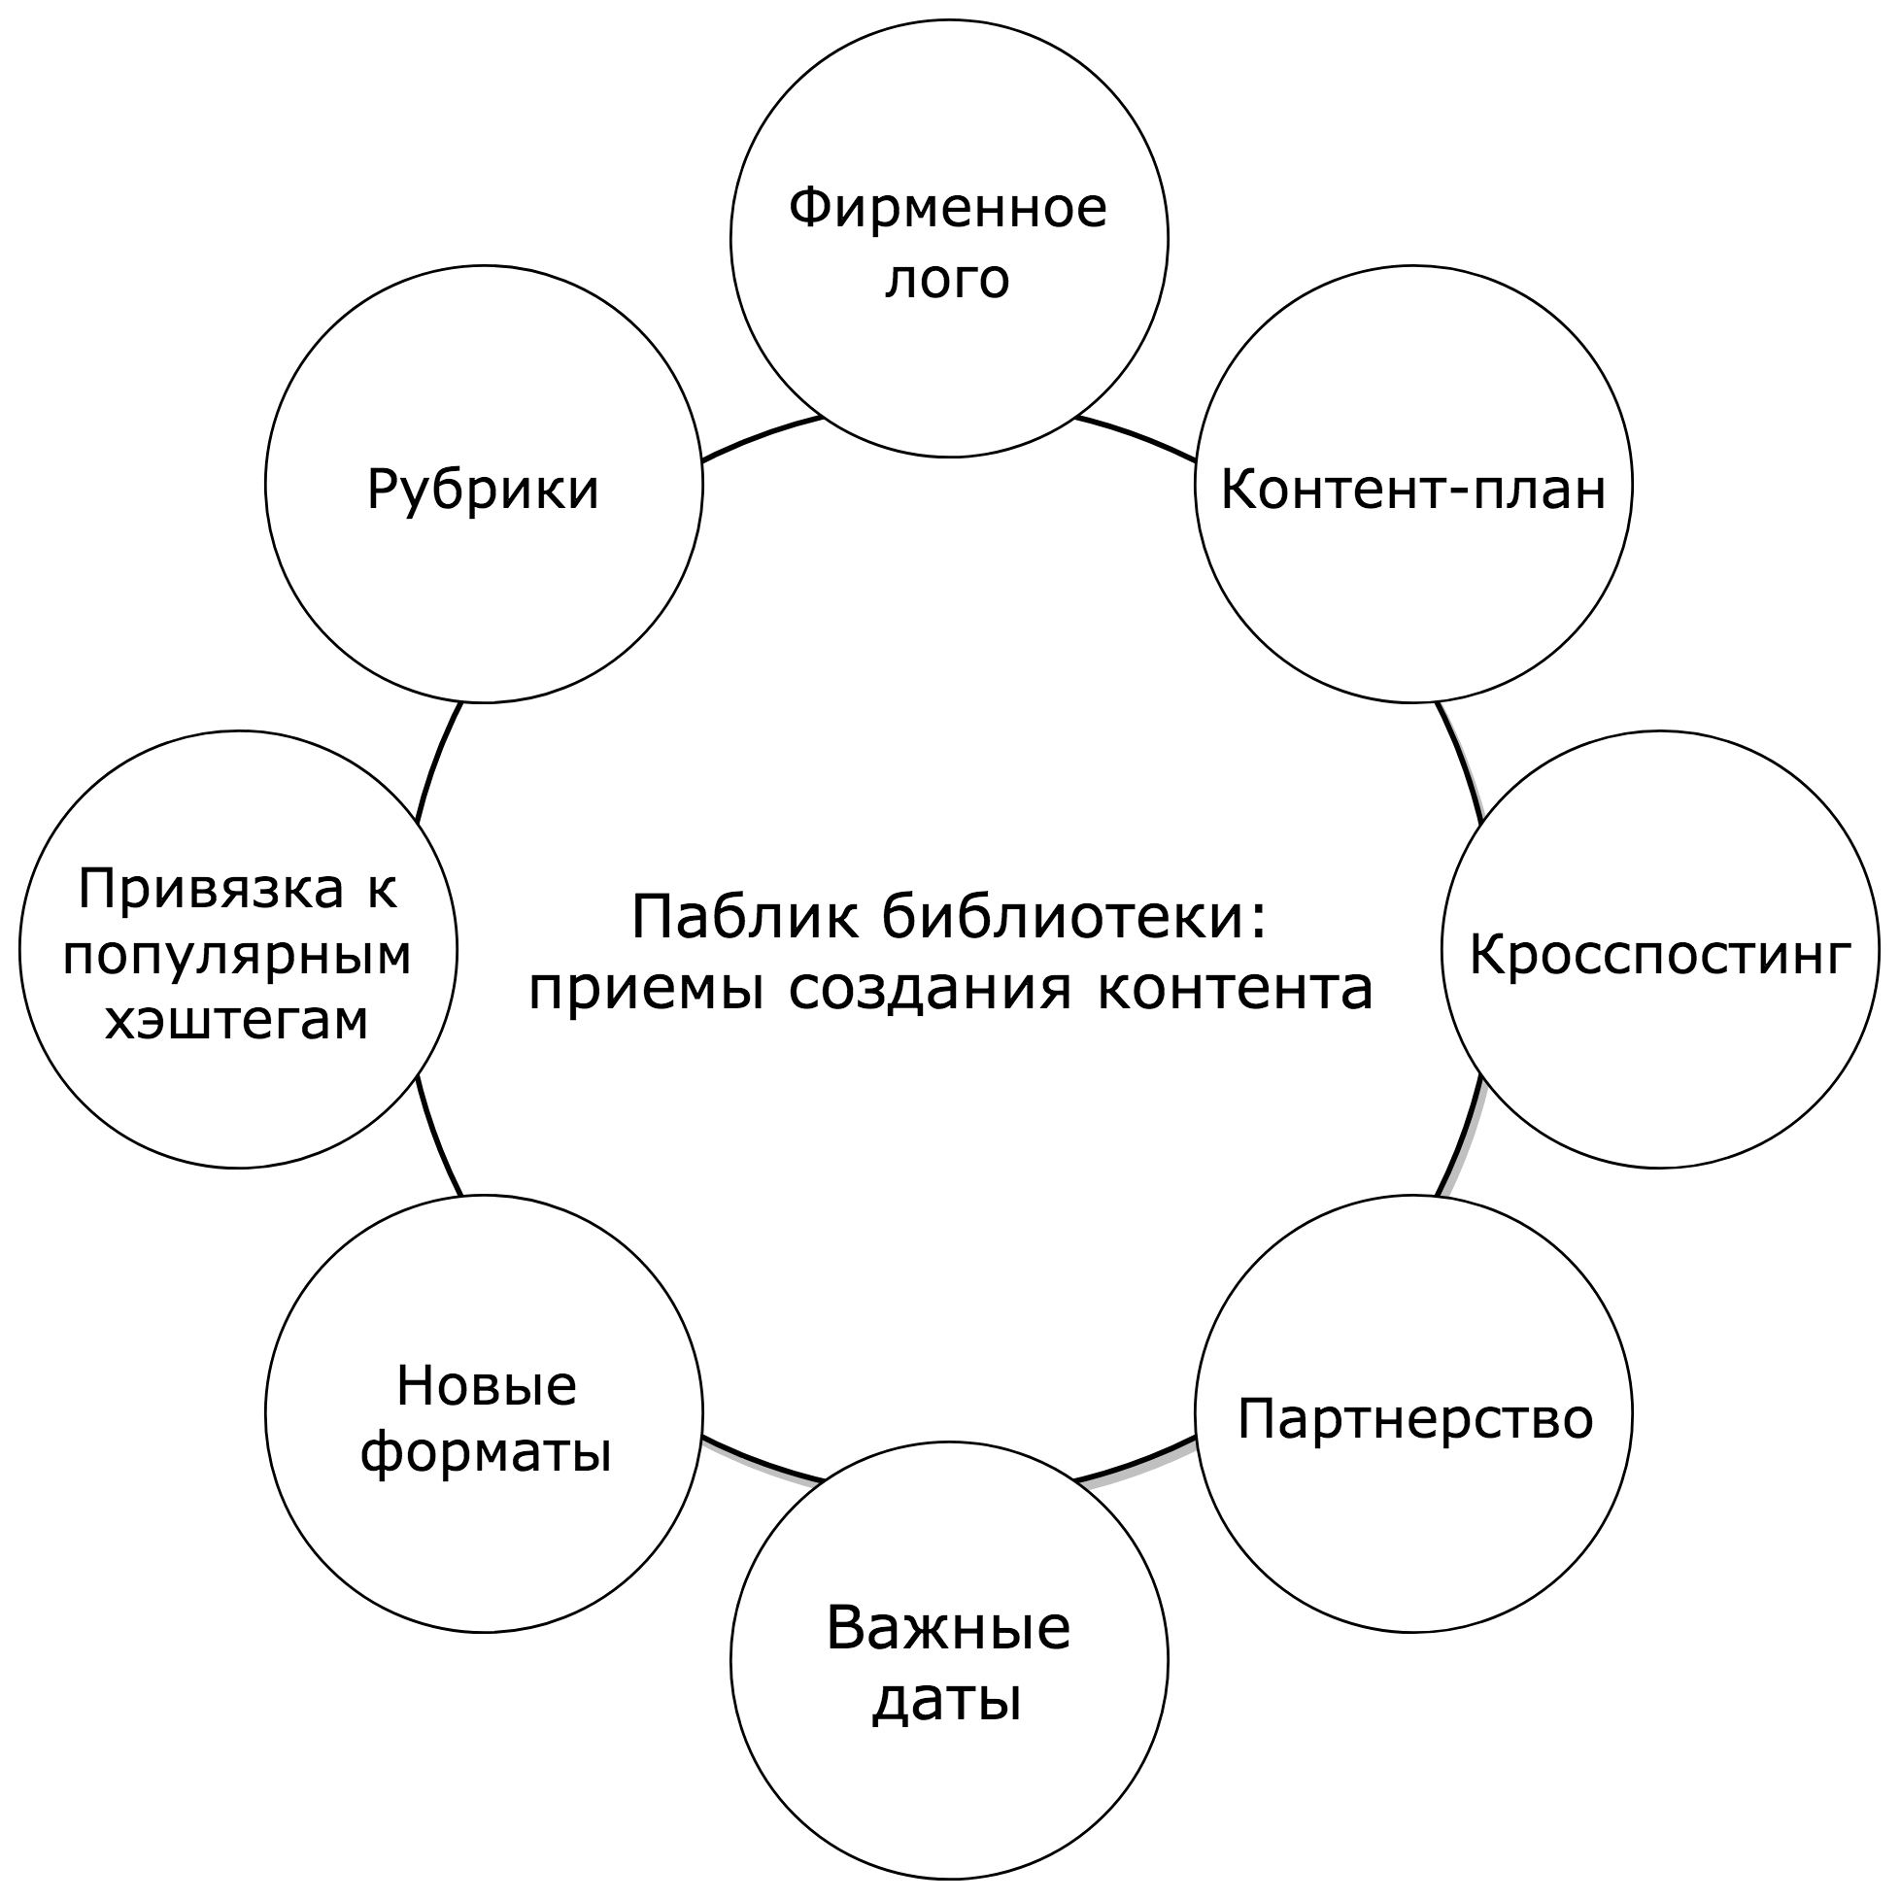
Приложение № 4

Приложение № 4
Рекомендательный список ресурсов
для создания яркого визуального контента
- Crello – это графический редактор от Depositphotos. Он позволяет создавать изображения для социальных сетей, рекламные баннеры, плакаты, шапки электронных писем и другие популярные форматы. Crello очень простой в использовании — неважно, опытный вы дизайнер или новичок;
- Canva – сервис для создания графического дизайна, документов и видео;
- BannerBoo – онлайн-конструктор для быстрого создания HTML5/GIF баннеров, без навыков программирования;
- Figma – инструмент для совместного создания дизайна интерфейса;
- Abstract – система контроля версий для дизайнеров;
- Snappa – сервис упрощает создание любой онлайн-графики: для социальных сетей, блогов, объявлений и так далее;
- Эй, тизер! – сервис для создания поста, тизера, сториз в высоком качестве за ~1 минуту. Без навыков дизайна. В удобном редакторе;
- Турболого – сервис, позволяющий создать логотип за пару минут;
- Logaster – онлайн сервис для создания логотипов и элементов фирменного стиля;
- Readymag – инструмент для создания интерактивных презентаций, мультимедийных лонгридов и микросайтов.

